Министерство образования
Профессиональная образовательная организация

ОТЧЁТ ПО УЧЕБНОЙ ПРАКТИКЕ УП 02.01
на тему:
«Разработка приложения для управления рестораном (бургерной) «Прайм Бургер»»

Выполнил(а): ______________________ (Ф. И. О.)
Группа: ____________
Руководитель: ______________________ (Ф. И. О.)

г. ______________, 2026

СОДЕРЖАНИЕ
Оглавление обновляется по F9 (Обновить поле).

Введение
Целью учебной практики является разработка приложения для управления рестораном с применением языка C#, СУБД PostgreSQL и системы контроля версий Git. В ходе практики решаются задачи анализа предметной области, проектирования, разработки и интеграции программных модулей, отладки, тестирования и документирования приложения, что обеспечивает формирование компетенций ПК 2.1–ПК 2.5.

1 Анализ предметной области (ПК 2.1)
Ресторан (бургерная «Прайм Бургер») работает ежедневно с 9:00 до 23:00. Посетители обслуживаются за столиками; за одним столом может располагаться не более четырёх человек. Столики обслуживают официанты, работающие посменно (например, по графику 2/2). Каждый официант ежедневно открывает и закрывает смену в приложении. Администратор формирует график смен и прикрепляет официантов к определённым столам.
Клиенты могут бронировать столы заранее либо занимать свободные. Официант формирует заказ для обслуживаемого стола; при добавлении блюда контролируется остаток порций на «складе» кухни. По завершении обслуживания формируется счёт, после оплаты которого выдаётся чек. Кухня принимает заказы, изменяет их статусы и выдаёт приготовленные блюда.

1.1 Действующие лица и их функции
По результатам анализа выделены четыре роли пользователей:
- Клиент — регистрация, бронирование и отмена брони, просмотр схемы зала;
- Официант — ведение смены, создание и оформление заказов, оплата, формирование чека;
- Кухня — изменение статусов заказов («Готовится», «Готов к выдаче»);
- Администратор — управление меню, складом, пользователями, смены, отчёты.

1.2 Ограничения предметной области
- за одним столом не более 4 мест;
- бронирование возможно только в пределах рабочего времени (9:00–23:00);
- заказ в статусе «Оформлен» не подлежит изменению; отмена возможна только до начала готовки;
- добавление блюда в заказ невозможно при недостатке порций на складе.

2 Проектирование приложения (ПК 2.1)

2.1 Диаграмма вариантов использования
На рисунке 1 приведена UML-диаграмма вариантов использования, отражающая функции, доступные каждой роли.
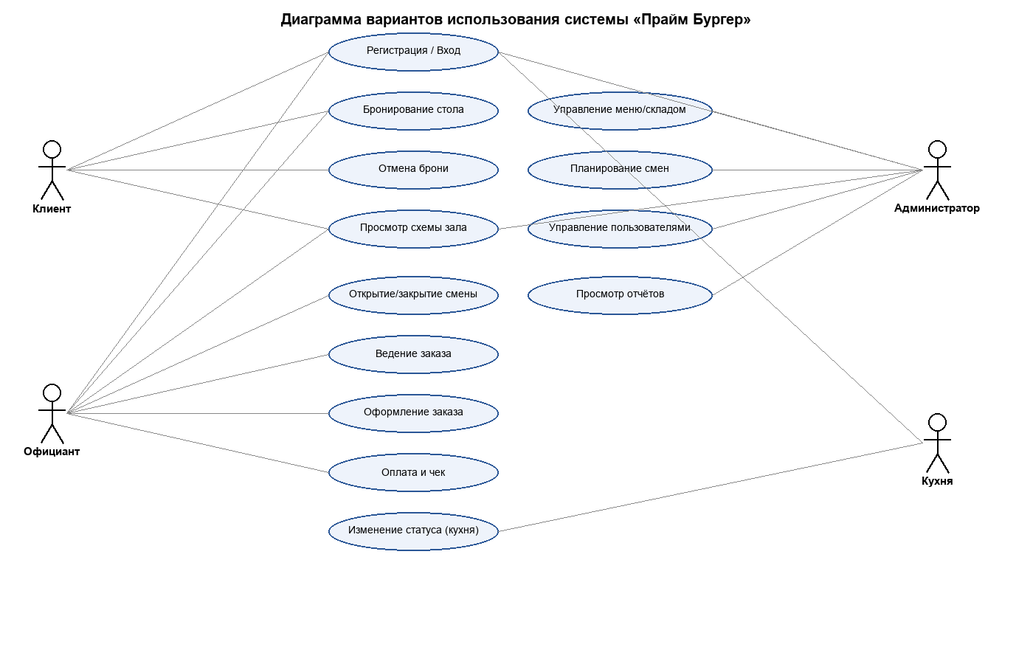
Рисунок 1 — Диаграмма вариантов использования

2.2 Блок-схема процесса оформления заказа
Ключевой бизнес-процесс — оформление заказа с контролем складских остатков. Его алгоритм представлен на рисунке 2.
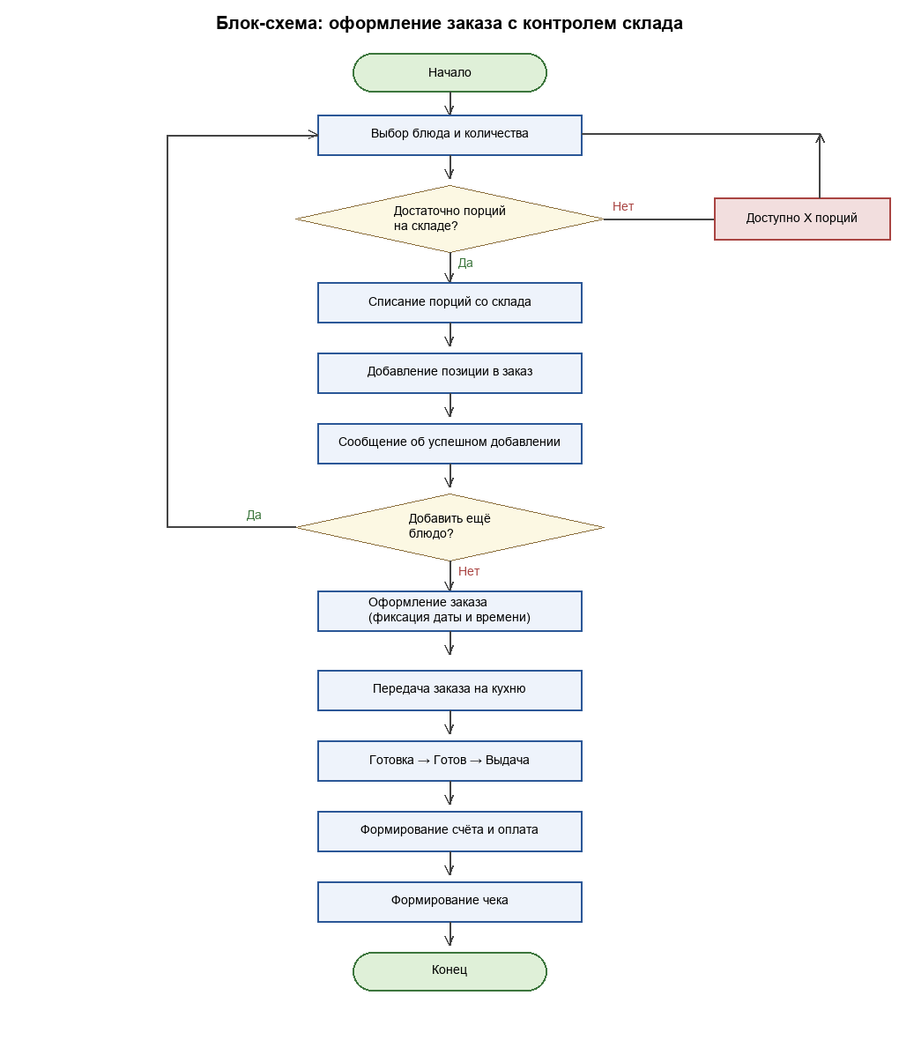
Рисунок 2 — Блок-схема оформления заказа

2.3 Проектирование модели данных
Процесс проектирования модели данных включал этапы: выявление сущностей, их связей, ключей и ограничений; построение ER-диаграммы; проверку отношений на соответствие третьей нормальной форме; построение физической модели.
ER-диаграмма базы данных приведена на рисунке 3.
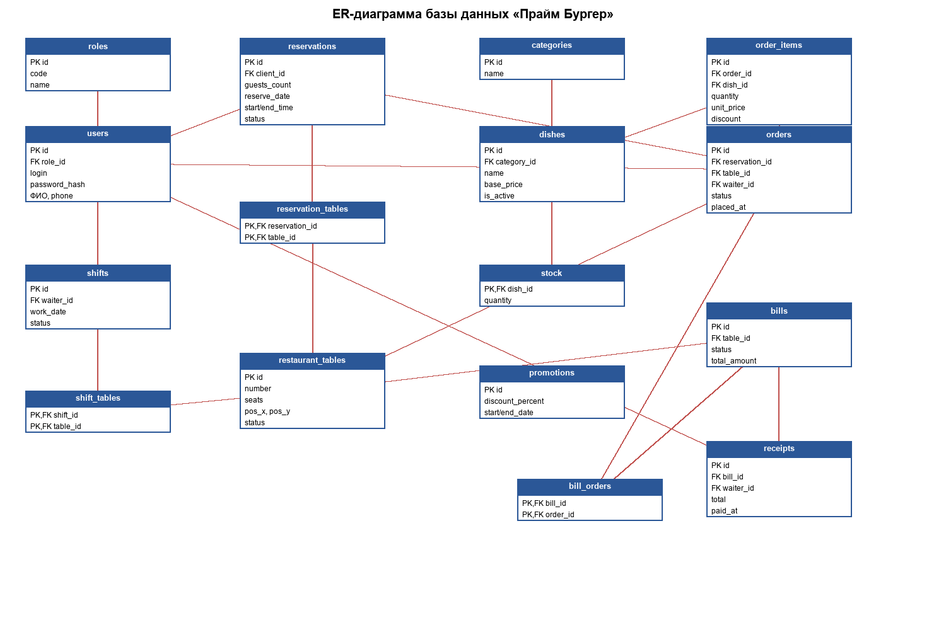
Рисунок 3 — ER-диаграмма базы данных

2.4 Нормализация (соответствие 3НФ)
Все отношения базы данных приведены к третьей нормальной форме:
- 1НФ — все атрибуты атомарны, повторяющиеся группы вынесены в отдельные таблицы (например, связь брони и столов реализована таблицей reservation_tables);
- 2НФ — каждый неключевой атрибут полностью зависит от первичного ключа; в таблицах со составными ключами (reservation_tables, shift_tables, bill_orders) неключевых атрибутов нет;
- 3НФ — отсутствуют транзитивные зависимости: наименование категории хранится в таблице categories, а не в dishes; цена позиции фиксируется в order_items на момент заказа; сумма счёта вычисляется и поддерживается триггером.

2.5 Физическая модель данных
Физическая модель реализована в СУБД PostgreSQL. Ниже приведено описание основных таблиц базы данных.
Таблица — roles
Поле | Тип и ограничения | Назначение
id | smallint, PK | Идентификатор роли
code | varchar(20), NOT NULL, UNIQUE | Код роли
name | varchar(50), NOT NULL | Наименование роли
Таблица — users
Поле | Тип и ограничения | Назначение
id | serial, PK | Идентификатор пользователя
login | varchar(50), NOT NULL, UNIQUE | Логин
password_hash | varchar(200), NOT NULL | Хеш пароля (PBKDF2)
role_id | smallint, FK→roles | Роль
last_name/first_name/middle_name | varchar(60) | ФИО
phone | varchar(20) | Телефон
is_active | boolean, NOT NULL | Активность учётной записи
Таблица — restaurant_tables
Поле | Тип и ограничения | Назначение
id | serial, PK | Идентификатор стола
number | integer, NOT NULL, UNIQUE | Номер стола
seats | smallint, CHECK 1..4 | Количество мест
pos_x, pos_y | integer | Координаты на схеме зала
status | table_status | Статус стола
Таблица — reservations
Поле | Тип и ограничения | Назначение
id | serial, PK | Идентификатор брони
client_id | integer, FK→users | Клиент
guests_count | smallint, CHECK >0 | Число гостей
reserve_date | date, NOT NULL | Дата брони
start_time/end_time | time, CHECK end>start | Интервал брони
status | reserve_status | Статус брони
Таблица — reservation_tables
Поле | Тип и ограничения | Назначение
reservation_id | integer, PK, FK | Бронь
table_id | integer, PK, FK | Стол
Таблица — shifts
Поле | Тип и ограничения | Назначение
id | serial, PK | Идентификатор смены
waiter_id | integer, FK→users | Официант
work_date | date, NOT NULL | Дата смены
status | shift_status | Статус смены
opened_at/closed_at | timestamp | Время открытия/закрытия
Таблица — shift_tables
Поле | Тип и ограничения | Назначение
shift_id | integer, PK, FK | Смена
table_id | integer, PK, FK | Стол
Таблица — categories
Поле | Тип и ограничения | Назначение
id | serial, PK | Идентификатор категории
name | varchar(80), UNIQUE | Наименование
Таблица — dishes
Поле | Тип и ограничения | Назначение
id | serial, PK | Идентификатор блюда
category_id | integer, FK→categories | Категория
name | varchar(120) | Наименование
base_price | numeric(10,2), CHECK ≥0 | Базовая цена
is_active | boolean | Доступность блюда
Таблица — stock
Поле | Тип и ограничения | Назначение
dish_id | integer, PK, FK→dishes | Блюдо
quantity | integer, CHECK ≥0 | Остаток порций
Таблица — promotions
Поле | Тип и ограничения | Назначение
id | serial, PK | Идентификатор акции
discount_percent | numeric(5,2), 0..100 | Скидка, %
start_date/end_date | date | Период действия
is_active | boolean | Активность акции
Таблица — orders
Поле | Тип и ограничения | Назначение
id | serial, PK | Идентификатор заказа
reservation_id | integer, FK→reservations | Бронь
table_id | integer, FK→tables | Стол
waiter_id | integer, FK→users | Официант
status | order_status | Статус заказа
placed_at | timestamp | Время оформления
Таблица — order_items
Поле | Тип и ограничения | Назначение
id | serial, PK | Идентификатор позиции
order_id | integer, FK→orders | Заказ
dish_id | integer, FK→dishes | Блюдо
quantity | integer, CHECK >0 | Порций
unit_price | numeric(10,2) | Цена на момент заказа
discount_percent | numeric(5,2) | Скидка по акции
Таблица — bills
Поле | Тип и ограничения | Назначение
id | serial, PK | Идентификатор счёта
table_id | integer, FK→tables | Стол
status | bill_status | Статус счёта
total_amount | numeric(12,2) | Сумма счёта
Таблица — bill_orders
Поле | Тип и ограничения | Назначение
bill_id | integer, PK, FK | Счёт
order_id | integer, PK, FK | Заказ
Таблица — receipts
Поле | Тип и ограничения | Назначение
id | serial, PK | Идентификатор чека
bill_id | integer, FK, UNIQUE | Счёт
waiter_id | integer, FK→users | Официант
total | numeric(12,2) | Сумма чека
paid_at | timestamp | Время оплаты

3 Разработка модулей для приложения (ПК 2.2)
Приложение реализовано по многослойной (трёхзвенной) архитектуре, что обеспечивает разделение ответственности и удобство интеграции модулей.
Модуль (проект) | Назначение
Restaurant.Core | Доменные модели, перечисления, алгоритм хеширования паролей
Restaurant.Data | Доступ к БД (Npgsql, Dapper), репозитории сущностей
Restaurant.Services | Бизнес-логика и правила предметной области
Restaurant.UI | Графический интерфейс пользователя (Windows Forms)

3.1 Модуль доступа к данным
Модуль Restaurant.Data содержит репозитории (UserRepository, OrderRepository, ReservationRepository и др.). Критичные операции, требующие контроля складских остатков и статусов, реализованы хранимыми функциями PostgreSQL (fn_add_order_item, fn_remove_order_item, fn_place_order), что гарантирует целостность данных на уровне СУБД.

3.2 Модуль бизнес-логики
Модуль Restaurant.Services реализует правила предметной области: проверку вместимости и рабочего времени при бронировании, переходы статусов заказа, правила открытия/закрытия смены, формирование счёта и оплату. Результат каждой операции возвращается в виде объекта OperationResult с сообщением для пользователя.

3.3 Модуль безопасности
Класс PasswordHasher реализует хеширование паролей по алгоритму PBKDF2-SHA256 (100000 итераций, случайная соль 16 байт). Сравнение хешей выполняется за постоянное время для защиты от атак по времени.

4 Интеграция модулей (ПК 2.2)
Интеграция программных модулей выполнена в единое решение RestaurantApp с использованием системы контроля версий Git. Применялась модель ветвления: разработка отдельных модулей велась в тематических ветках (feature/database, feature/services, feature/ui), которые после проверки сливались в основную ветвь (main). Использовались локальный и удалённый репозитории.
Связи между модулями реализованы через ссылки проектов: UI зависит от Services, Services — от Data и Core, Data — от Core. Такая организация исключает циклические зависимости и упрощает сопровождение.
Ветка | Назначение
main | Стабильная (интеграционная) версия
feature/database | Схема БД, функции, триггеры
feature/services | Бизнес-логика и репозитории
feature/ui | Интерфейс пользователя

5 Отладка модулей (ПК 2.3)
Отладка проводилась средствами интегрированной среды разработки с использованием точек останова, пошагового выполнения и просмотра значений переменных. Выявленные дефекты и способы их устранения приведены в таблице.
Симптом | Причина | Устранение
Ошибка 42883: функция не найдена | TimeSpan отображался на тип interval, DateTime — на timestamp | Переход на типы TimeOnly/date, явное приведение ::date
Несоответствие имён столбцов и свойств | snake_case в БД и PascalCase в C# | Включён режим Dapper MatchNamesWithUnderscores
Сумма счёта не обновлялась | Отсутствие пересчёта при изменении состава счёта | Добавлен триггер trg_recalc_bill

6 Тестирование приложения (ПК 2.4)
Тестирование выполнено на трёх уровнях с применением фреймворка xUnit. Всего разработано 15 тестов, все пройдены успешно.

6.1 Модульное тестирование
Проверены изолированные компоненты: алгоритм хеширования паролей, форматирование статусов и ФИО. Тесты не зависят от базы данных.

6.2 Интеграционное тестирование
Проверено взаимодействие модулей с базой данных: авторизация, правила бронирования, формирование отчётов на демонстрационных данных.

6.3 Системное тестирование
Проверены сквозные сценарии: вход пользователя, создание и оформление заказа с контролем склада, оплата и формирование чека.

6.4 Результаты тестирования
№ | Тест-кейс | Ожидаемый результат | Итог
1 | Вход с верным паролем (admin) | Успешная авторизация | Пройден
2 | Вход с неверным паролем | Отказ в доступе | Пройден
3 | Хеш одного пароля дважды | Разные хеши, оба проверяются | Пройден
4 | Бронь: гостей больше вместимости | Отказ с сообщением | Пройден
5 | Бронь вне рабочего времени | Отказ (9:00–23:00) | Пройден
6 | Добавление блюда сверх остатка | Отказ, «доступно X порций» | Пройден
7 | Отчёт о продажах блюд | Непустой результат | Пройден
8 | Отчёт о свободных столах | Непустой результат | Пройден

7 Проверка на соответствие стандартам кодирования (ПК 2.5)
Исходный код проверен на соответствие общепринятым соглашениям по оформлению кода на языке C# (Microsoft C# Coding Conventions / .NET Runtime guidelines):
- именование типов и методов — PascalCase, локальных переменных — camelCase, приватных полей — с префиксом подчёркивания;
- включён режим обработки nullable-ссылок (<Nullable>enable</Nullable>); сборка проходит без предупреждений;
- каждый публичный класс и метод снабжён XML-документирующими комментариями;
- соблюдается принцип единственной ответственности: доступ к данным, бизнес-логика и интерфейс разделены по проектам;
- отсутствует дублирование строк подключения и «магических» значений — они вынесены в константы и переменные окружения.
Результат: сборка решения завершается без ошибок и предупреждений компилятора, что подтверждает соответствие принятым стандартам кодирования.

Заключение
В ходе учебной практики разработано работоспособное приложение для управления рестораном «Прайм Бургер». Выполнены все поставленные задачи: проведён анализ предметной области, составлено техническое задание, выполнено проектирование, разработаны и интегрированы программные модули, проведены отладка и тестирование, выполнена проверка на соответствие стандартам кодирования, разработано руководство пользователя. Сформированы профессиональные компетенции ПК 2.1–ПК 2.5.

